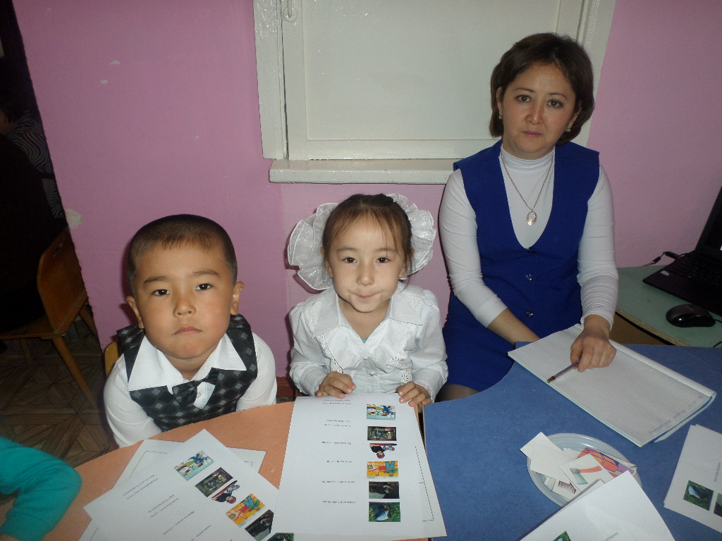

**Абдикалиева Асия Бердибековна**

№4 “Қуаныш” санаториялық бөбекжай балабақшасы ККМ-сі тәрбиеші

**Құстардың табиғатқа пайдасы. Тотықұс**

**Білім беру саласы:** Таным. Шығармашылық.

**Ұйымдастырылған оқу қызмет түрі:** Жаратылыстану. Аппликация.

**Мақсаты:** Құстардың тіршілігі туралы түсініктерін кеңейту (немен қоректенеді, олар ұшады, жылы жаққа ұшып келеді, т.б.) мекен ету ортасы туралы білімдерін тереңдету. Тірі және өлі табиғаттың өзара байланысын көрсету. Құстарға қамқор болуға тәрбиелеу.

Инновациялық әдістер мен технологияларды қолданып, шығармашылық дағдыларды, эстетикалық талғамды дамыту.

**Әдіс-тәсілдер:** Көрсету, түсіндіру, сұрақ-жауап, ойын, тосын сый, «Тәй-тәй» технологиясы

**Көрнекі құралдар:** Құстардың суреті (қарлығаш, торғай, тотықұс, балапан т.б), ойыншық құстар, тотықұстың үлгісі, желім, қайшы, сүлгі, қағаз, бейнепроектор

**Билингвалды компонент:** Құстар-птицы, тотықұс-попугай, құйрық-хвост, тұмсық-клюв, қанат-крылья

|  |  |  |
| --- | --- | --- |
| Іс- әрекет кезеңдері | Тәрбиешінің іс-әрекеті | Баланың іс-  әрекеті |
| Мотивациялық қозғаушы  Ұйымдастырушы  Ізденуші  Кезең  рефлекциялық түзетушілік | **Таңертеңгі жиын.**  Біздер жақсы баламыз  Өсті ақыл санамыз  Қонақтармен ең алғаш  Амандасып аламыз  Сәлеметсіздер ме?  -Балалар, бүгін біз құстар туралы айтамыз.  -Бүгінгі өтетін тақырыбымыз: «Құстардың табиғатқа пайдасы»  Құстар туралы, олардың пайдасы мен мекендейтін жерлеріне толығырақ тоқталып өту.  -Балалар, қазір мен сендермен бір ойын ойнағым келіп тұр.  **Дидактикалық ойын:** «Даусынан таны»  Мақсаты: құстардың даусын ажыратуға, танымдық қызығушылықтарын қалыптастыру.  Үнтаспадан құстардың сайраған дауыстарын тыңдату.  -Бұл ненің даусы? Олар неге қатты шулап жатыр? Сендер қандай құстарды білесіңдер?  Үнтаспадан құстардың даусын тыңдап, сол құстың атын атап ажыратады.  **Тосын сый.**  Осы сәтте балалардың үнтаспадан тапқан құсы бейнепроектордан шығады.  Бейнепроектордан тотықұс сөйлейді:  -Сәлеметсіңдер ме, балалар, сендер менің дауысымды бірден таныдыңдар, жарайсыңдар.  -Енді рұқсат етсеңдер, мен сендермен дос болып, оқу қызметтеріңе де ойындарыңа да қатысып, әрдайым жандарыңда болғым келеді.  **Тәрбиеші:**  -Балалар, тотықұспен дос боламыз ба? Оны жанымызда қалдырамыз ба?  -Олай болса оқу қызметімізді әрі қарай жалғастырамыз.  **Шығармашылық сәт.**  Балаларды белсенділік орталықтарына бөлу.  **Зерттеу орталығы. Жаратылыстану**  **Тақырыбы:** «Балапан»  **Мақсаты:** Балаларға құстың пайдасын түсіндіру.  Үй құсы мен дала құсын ажырата білуге үйрету. Тірі балапанды қолдарына ұстатып, оның үпелек жүнін, қанат тұмсықтарын көрсетіп атату.  [Картинки по запросу цыпленок](http://www.google.ru/url?sa=i&rct=j&q=&esrc=s&source=images&cd=&cad=rja&uact=8&ved=0ahUKEwit3Oy4zuvWAhVGEpoKHd-MCTwQjRwIBw&url=http://www.zelenblog.ru/pokupka-cyplyat-brojlerov.html&psig=AOvVaw1accm-ygflwmGO3SJsm7L_&ust=1507915828377473) [Картинки по запросу цыпленок](http://www.google.ru/url?sa=i&rct=j&q=&esrc=s&source=images&cd=&cad=rja&uact=8&ved=0ahUKEwjowM-u0OvWAhWIYZoKHbqsCvAQjRwIBw&url=http://www.8lap.ru/section/kury/chem-poit-tsyplyat-iz-inkubatora/&psig=AOvVaw1lx0ufNyPPHbKEKAZZi4zL&ust=1507916173709170)  **Ойын: «Ұшады, ұшпайды»**  **Ойынның шарты:**  (слайдтан суретке қарап ұшатынын, ұшпайтынын айту)  Бейнепроектордан көрсетілген суреттердің ішінен ұшатынын (ұшақ, қарлығаш, тікұшақ, торғай т.б) ажыратып айту.  **Өнер орталығы. Аппликация**  **Тақырыбы:** «Тотықұс»  **Мақсаты:** Әртүрлі геометриялық пішіндерден тотықұс жапсыруды үйрету, ұқыптылыққа тәрбиелеу. Қағаз бетінде бейнелерді құрастыру, одан кейін оларды желімдеу дағдыларын қалыптастыру. Текшеден дөңгелек пішінді қиюға үйрету.  **Жапсыру тәсілі:**  - шаршының бұрыштарын қию арқылы дөңгелек пішінді қиып аламыз;  -Осындай үш дөңгелек қиямыз: денесі, басы, қанаты;  -Бір дөңгелекті ортасынан бүктеп пайда болған сызықты төменнен жоғары қарай сызық арқылы қиып қанаттарын жасаймыз;  - құйрық жасайтын үш дөңгелекті және көз тұмсықтарын қиямыз.  -дайын пішіндерді ең алдымен қағаз бетіне орналатырып, құрастырып аламыз, содан соң желім жағып жапсырамыз.  -қағаздың ортасына (денесін) бір дөңгелекті жапстырамыз, екінші дөңгелекке желім жағып бірінші дөңгелектің үстіңгі жағына (басы) жапсырамыз;  -екінші дөңгелектің екі жағына қанттарын жапсырамыз;  -кішкене дөңгелектің үстіне ең кішкентай дөңгелекті (көзін) жапсырамыз;  -денесінің төменгі жағына дөңгелекті бүктеп бір шетіне желім жағып жапсырамыз, дәл осылай екі дөңгелек жапсырамыз.  **Құрылыс орталығы.** Құрастыру  **Тақырыбы:** «Құстың ұясы»  **Мақсаты:** Құрылыс материалдарынан құрастыруды үйрету. Табиғатты аялауға тәрбиелеу.  Ұқыпты жұмыс істеу дағдыларын жетілдіру.  Жания: Тотықұс тотықұс  Сөйлесейік бір тоқтамай  Қайталайсың сөзімді  Әдемісің сен қандай.  Дулат: Құстарға біз барамыз,  Бірге әнде саламыз  Қуанамыз күлеміз  Асыр салып ойнаймыз.  -Балалар, бүгін сендер оқу қызметтеріне жақсы қатысып, жұмыс жасадыңдар. Құстардың пайдасын, мекендейтінін біліп, өте керемет тотықұсты жапсырдыңдар.  -Жарайсыңдар, сендерді мен бүгін «жақсы» деп бағалап, смайликтер таратамын.  Оқу қызметін қорытындылау. | Балалар  сәлемдеседі  Үнтаспадан құстардың даусын тыңдайды  Балалар сұрақтарға жауап береді  Балалар өз ойларын айтады  Тірі балапанды қолдарына ұстап зерттейді  қағаз бетіне құрастырады  Балалар құрылыс материалдардан құстың ұясын құрастырады |

**Күтілетін нәтиже:**

**Қайталай алады:** Құстардың сыртқы құрылысын және қозғалу әдістерін біледі. Бірнеше бөліктерден тұратын заттарды орналастырады және желімдейді.

**Түсінеді:** Құстарды атайды, олар туралы түсініктерге ие. Қағаз бетіне заттардың бейнесін құрастырып желімдейді.

**Қолдана алады:** Қарапайым зерттеуге қызығушылық пен әуестік танытады. Қайшыны дұрыс ұстайды және пайдалана алады, пішіндерді қияды.